**关于举办2025年全国高等学校**

**“热工学技术”骨干教师技能培训班的通知**

各有关高等学校：

为了满足高等学校“新工科”背景下复合型师资团队建设的需要，教师通过培训了解产业和技术变革的现状，同时增强适应新产业发展的工程实践能力，更好地为能源动力与材料科学事业培养应用型与技能型人才服务， “天煌教仪”拟举办2025年全国高等学校“热工学技术”骨干教师技能培训班,现将培训班有关事项通知如下：

**一、培训内容及形式：**

1.培训内容：

围绕“THPYBR-3型空气定压比热测试实验装置”、“THPYJR-3型空气绝热指（系）数测试实验装置”、“THPYRH-3型热管换热器综合试验台”、“THPYRY-3型热力学第一定律实验仪”、“THPYSS-3型饱和蒸汽P-T关系测试实验仪”、“THPYWD-3型稳态法导热系数测量实验装置”的设备组成及功能、组装调试、操作注意事项以及模拟实操任务书的解读等项目开展培训；

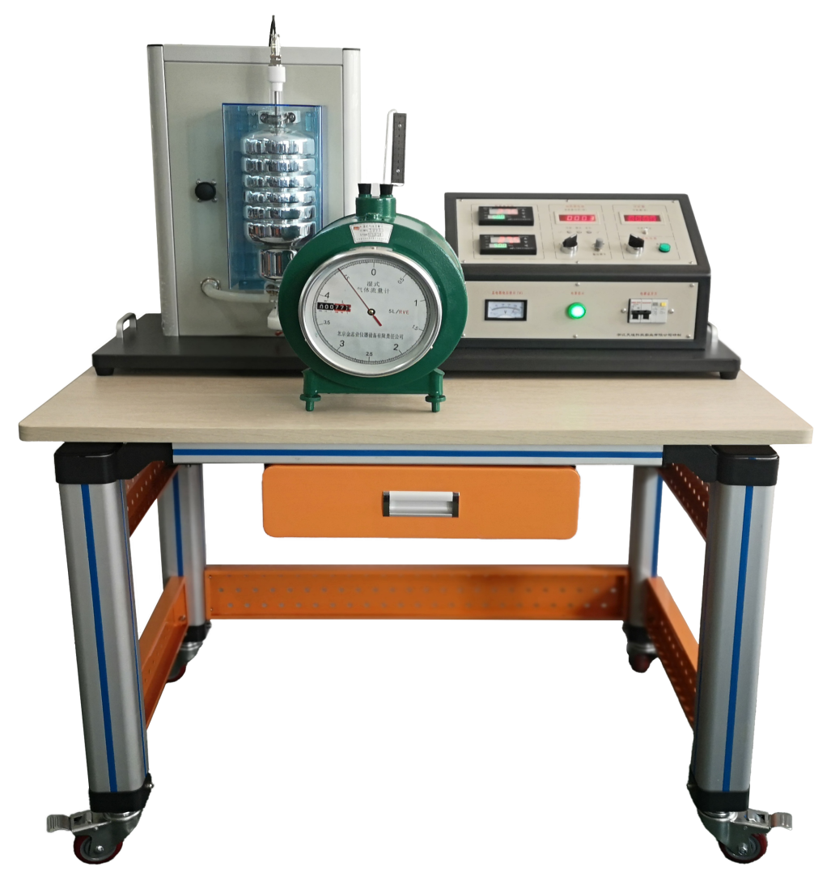2.培训形式：分专题报告、技术培训、设备培训、实操训练，理论授课与实操相结合。

**THPYBR-3型 空气定压比热测试实验装置**

气体定压比热的测定是工程热力学的基本实验之一，实验中涉及温度、压力、热量、流量等基本量的测量；计算中用到比热及混合气体（混空气）方面的知识。本实验的目的是增加热物性研究方面的感性认识，促使理论联系实际，以利于培养学生分析问题和解决问题的能力。适合《工程热力学》、《传热学》、《热工学》等相关课程的实验教学。

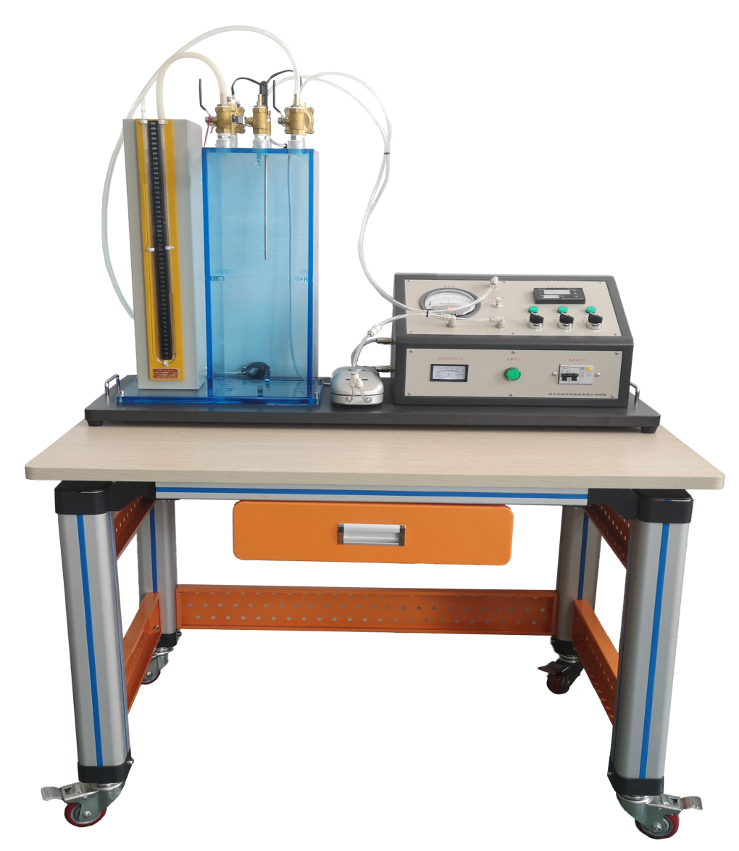

**THPYJR-3型空气绝热指（系）数测试实验装置**

本装置利用定量气体在绝热膨胀过程和定容加热过程中的变化规律来测定空气的定压比热容与定容比热容之比K，即空气绝热指数，它是一个重要的热力学常数。通过实验学生能观测热力学过程中空气状态变化及基本规律，并掌握测量空气绝热指（系）数的一种方法，从而加深对课堂所讲授内容的理解，了解和巩固已学的理论知识和专业技术。在实验中还可以了解指针式微差压表和温度传感器的使用方法及特性。适合《工程热力学》、《传热学》、《热工学》等相关课程的实验教学。

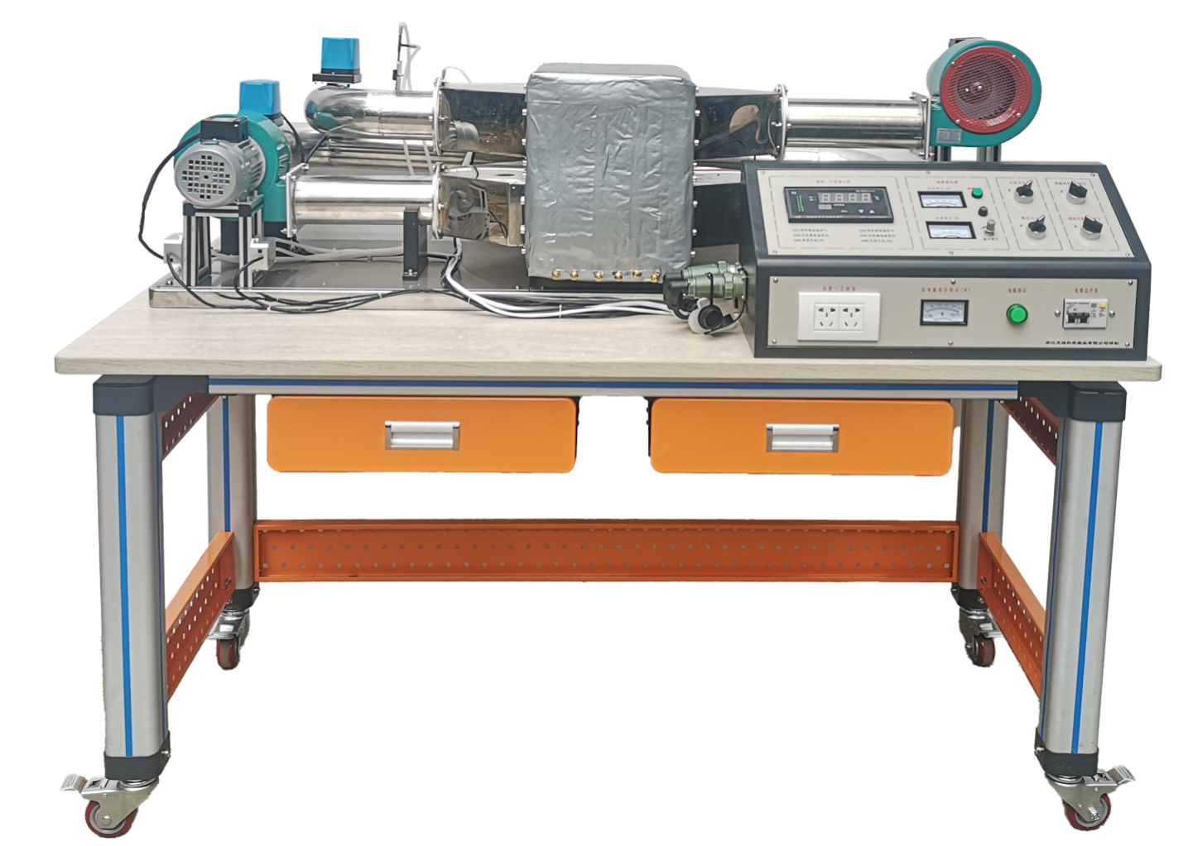

**THPYRH-3型 热管换热器综合实验台**

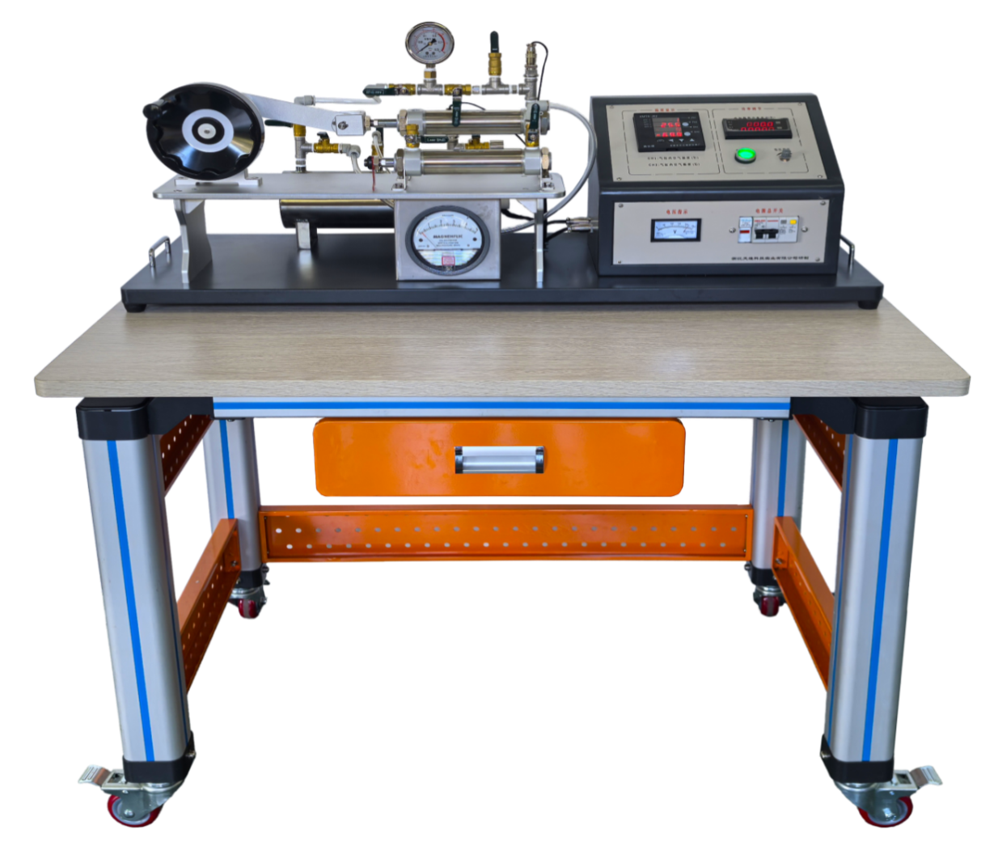本实验台采用真实的工业用热管换热器为实验对象，热管换热器由热管组成，热管是一种高效的传热元件，其导热能力比金属高几百倍至数千倍，具有均温特性好、热流密度可调、传热方向可逆等特点。装置可测量热管换热器的冷热段进出口风温，冷热段出口风速等，确定冷热段的换热量。适合《工程热力学》、《传热学》、《热工学》等相关课程的实验教学。

**THPYRY-3型 热力学第一定律实验仪**

本装置可以定性和定量地验证热力学第一定律对于理想气体在等容、等压、等温、绝热过程的应用。可作定量测试，测量数据比较稳定，精确度符合实验教学要求。该仪器成本低，结构简单，操作方便，可广泛应用于各种层次的物理学、物化、热工学等课程的演示教学和实验教学中。

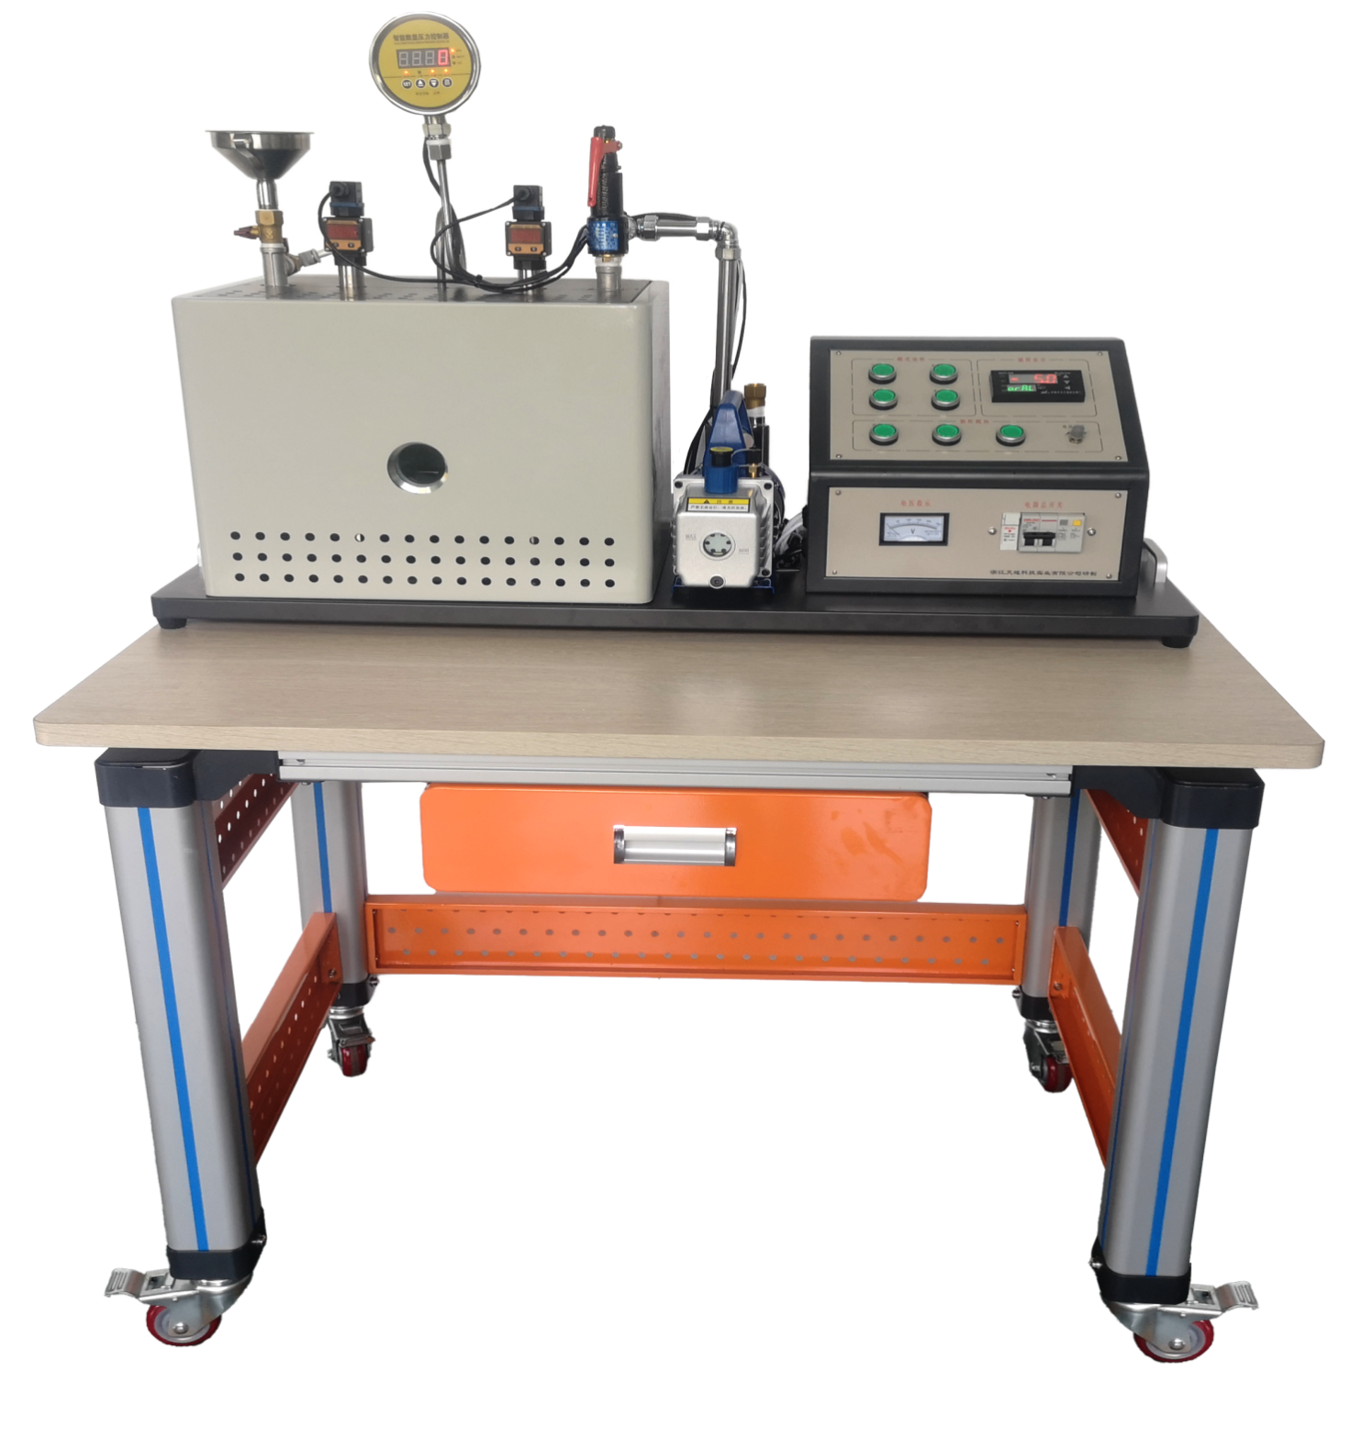

**THPYSS-3型 饱和蒸汽P-T关系测试实验装置**

本装置主要是以水为研究对象，通过测定饱和蒸汽的压力与温度的关系加深学生对水蒸汽饱和状态的理解。适合《工程热力学》、《传热学》、《热工学》等相关课程的实验教学。

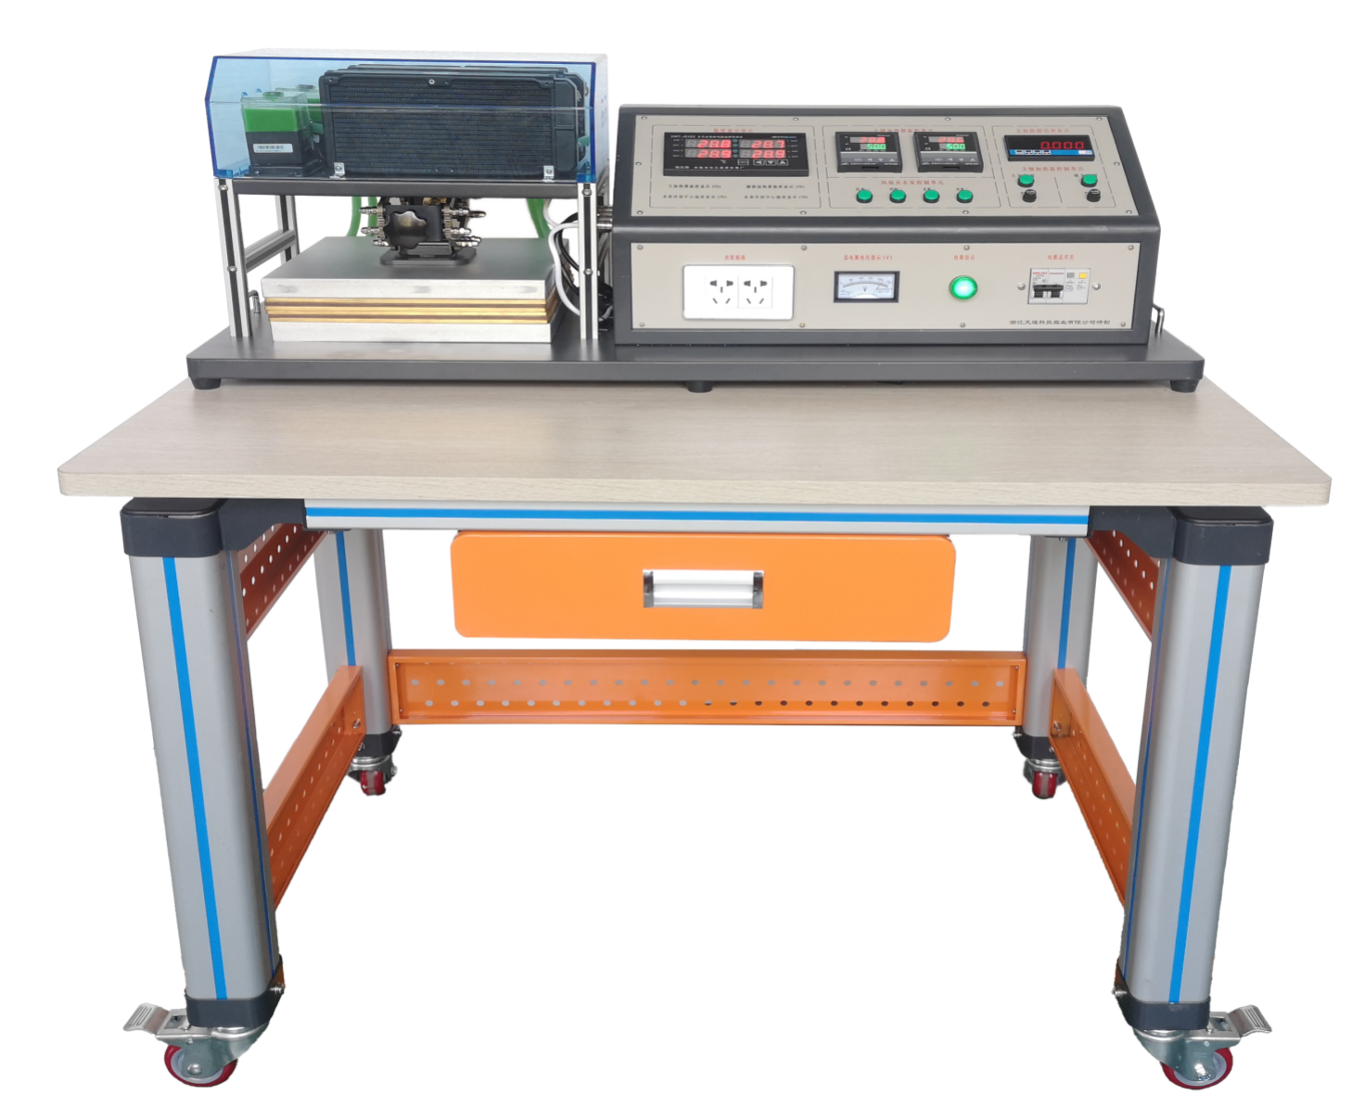

**THPYWD-3型 稳态法导热系数测量实验装置**

材料的导热系数是研究材料物理性能的一个重要参数指标，在航空、原子能、建筑材料、非金属材料等工业部门都要求对有关材料的导热系数进行预测或实际测定，其测试方法分为稳态法和动态法。本实验装置采用的是稳态平板法的原理。适合《工程热力学》、《传热学》、《热工学》等相关课程的实验教学。

**二、培训对象：**

全国高等学校“热工学技术”、“热工自动化技术”、“城市热能应用技术”等相关专业课教师和实验指导教师，每个学校可报1～3名。

**三、时间、地点：**

第一期培训时间：2025年7月28日（周一）至8月3日（周日）,7月28日接站、报到，8月3日结业、送站。

第二期培训时间：2025年8月15日（周五）至8月21日（周四）,8月15日接站、报到，8月21日结业、送站。

报到及培训地点：浙江天煌科技实业有限公司

**注：**（1）请准备参加培训班的院校尽快报名，第一期报名截止日期2025年7月23日（周三），第二期报名截止日期2025年8月11日（周一）；

（2）报到当天，“天煌”将派人到机场、火车站及汽车站举牌接站；（3）交通安排：培训期间住宿酒店和培训地点之间有车辆接送。

**四、相关费用：**

（1）培训费（含实操耗材、教材资料和授课费等）：2450元/人；

（2）住宿统一安排，费用自理，住宿费：350元/间/天；

（3）餐饮统一安排，费用自理；

（4）往返路费自理；

（5）培训期间安排社会实践活动。

**浙江天煌科技实业有限公司收款账户信息如下：**

户名：浙江天煌科技实业有限公司

开票地址：杭州市西湖区三墩镇西园五路10号

开票电话：0571-85220319

开户行：中国工商银行杭州市浙大支行

账号：1202024609900009783

税号：913301007434663700

行号：102331002462

**五、报名方式：**

请参加培训的老师按要求填写《2025年全国高等学校“热工学技术”骨干教师技能培训班报名回执》（登录http：//www.tianhuang.cn下载），并发送到E-mail: [skills@tianhuang.cn](mailto:skills@tianhuang.cn)。

**六、联系方式：**

联系人：蒋老师（手机13750802785，微信同号）

联系电话：0571-89978037

http：//www.tianhuang.cn

地址：浙江省杭州市西湖科技园区西园五路10号

邮编：310030

**全国职业教育师资专业技能培训示范单位**

**浙江天煌科技实业有限公司**

**2025年6月13日**

**附件：2025年全国高等学校“热工学技术”骨干教师技能培训班**

**报 名 回 执**

**(复印有效)**

|  |  |  |  |  |  |
| --- | --- | --- | --- | --- | --- |
| 学校名称及详细部门 |  | | | | |
| 通讯地址 |  | | | 邮政编码 |  |
| 培训人员1 | 姓 名 |  | 职 务 |  | |
| 性 别 |  | 民 族 |  | |
| 办公电话 |  | 手 机 |  | |
| 身份证号 |  | E-mail |  | |
| 培训人员2 | 姓 名 |  | 职 务 |  | |
| 性 别 |  | 民 族 |  | |
| 办公电话 |  | 手 机 |  | |
| 身份证号 |  | E-mail |  | |
| 培训人员3 | 姓 名 |  | 职 务 |  | |
| 性 别 |  | 民 族 |  | |
| 办公电话 |  | 手 机 |  | |
| 身份证号 |  | E-mail |  | |
| 住宿安排[画🗸确认] | （1） 是否住宿：是 ( ) 否 ( )  （2）住宿形式：合住 ( ) 包房（单住）( )  说明：合住：即双人床房型，2个人合住，包房（单住）：即单人大床房型，1个人住。有其他要求请备注说明。 | | | | |
| 报到事宜 | ⑴ 到达日期： 月 日；同行人数：  ⑵ 航 班 号： ；起飞时间： 时 分；到达： 时 分  ⑶ 乘坐车次： ；到达站名： ；到站： 时 分 | | | | |
| 备 注 |  | | | | |

**本培训班报名回执，请登录http：//www.tianhuang.cn下载。**